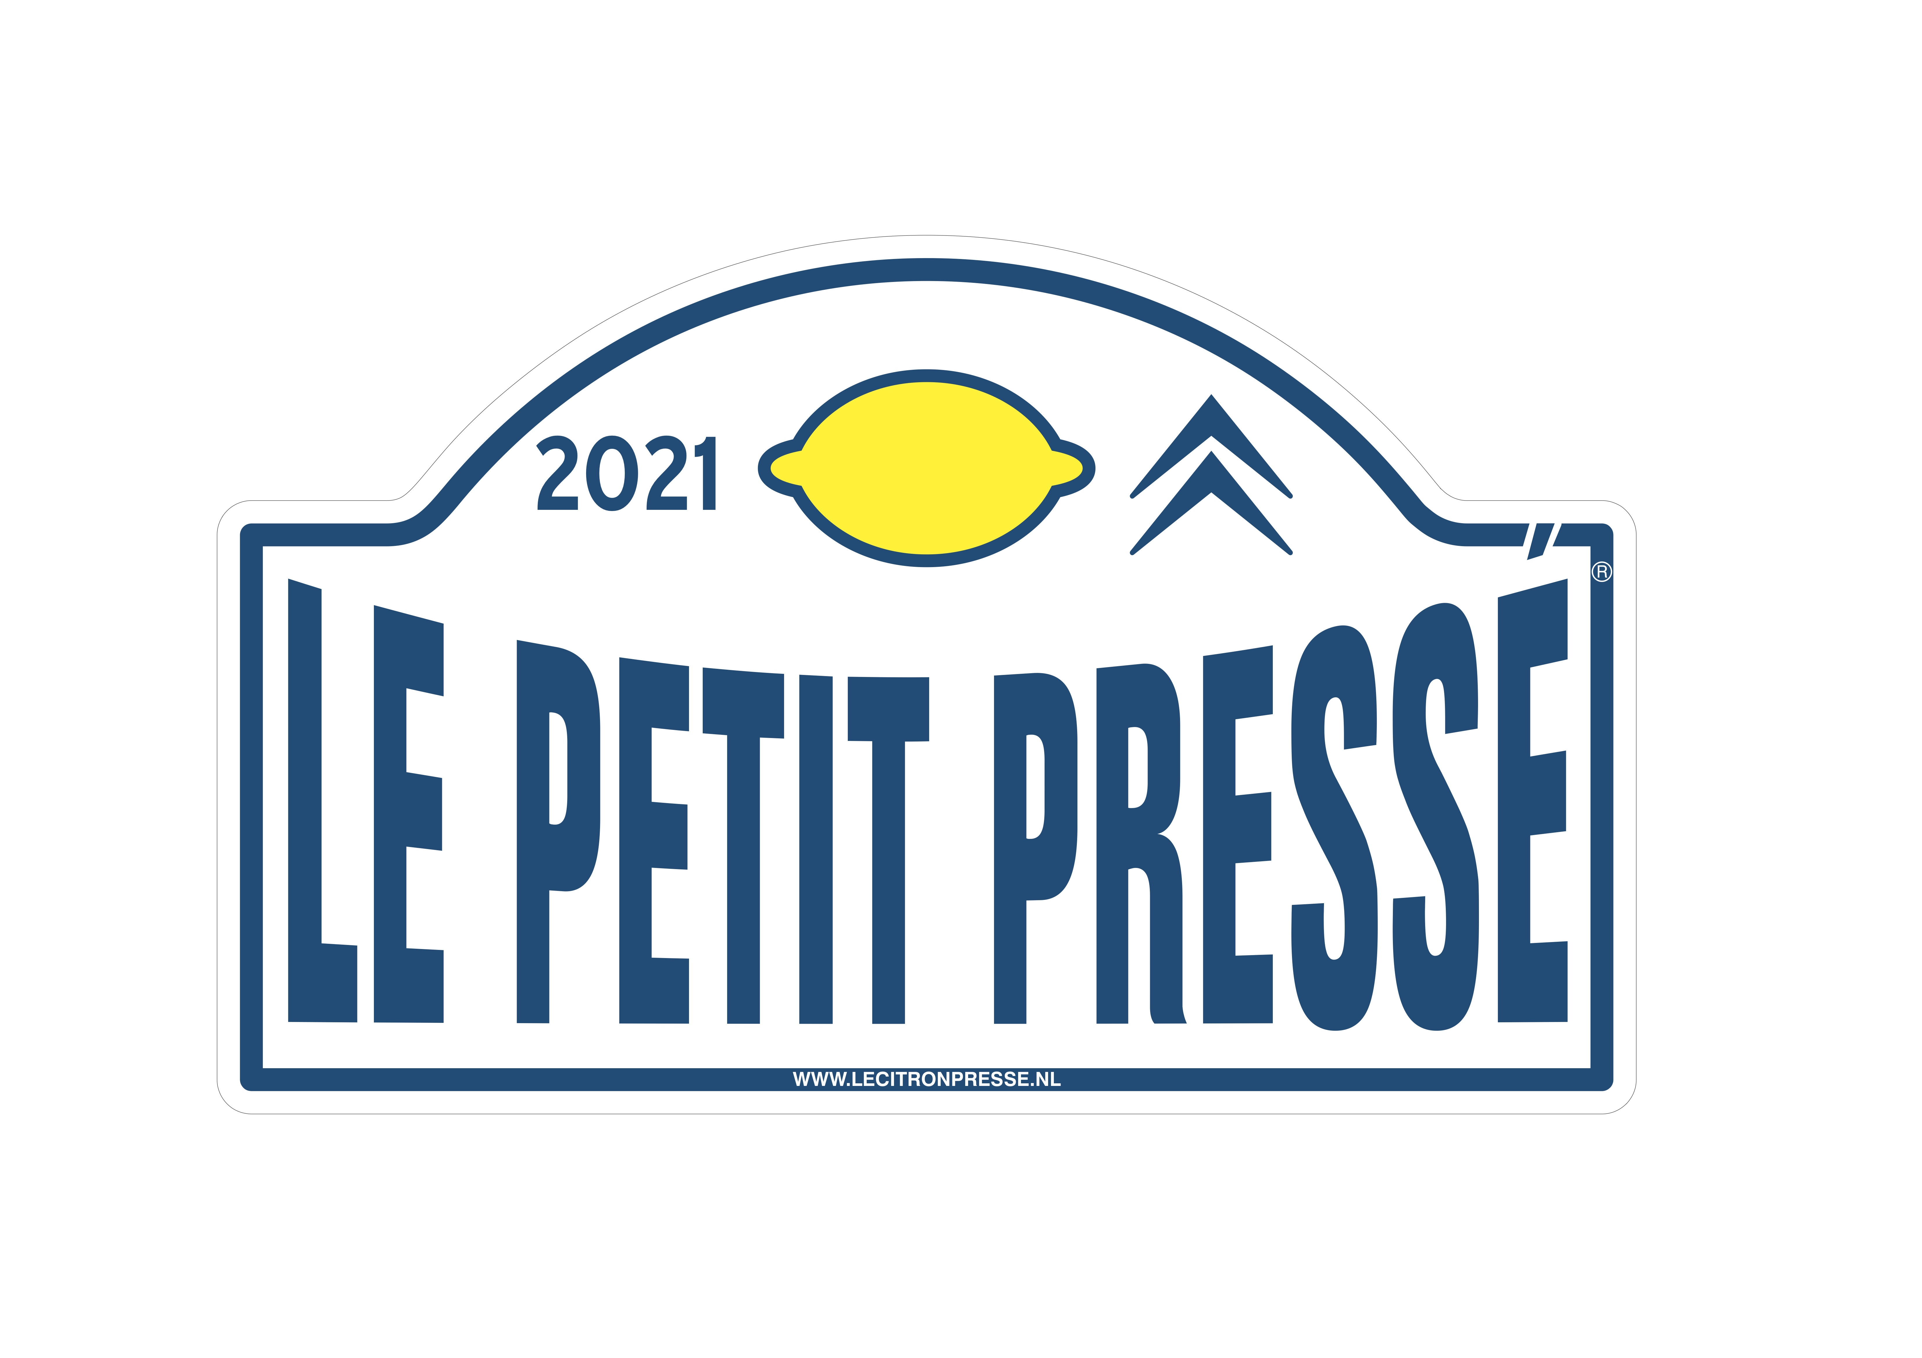

Inschrijfformulier

Le Petit Pressé 10 april 2021
Formulier opsturen naar: info@lecitronpresse.nl

Naam bestuurder
Naam navigator
Gsm-nummer*:
Emailadres**:
*onder dit nummer bereikbaar op 10 april
**voor eventuele aankondigingen
Auto
Type
Jaartal:
Cilinderinhoud:
Kenteken:
Kleur:

Wij verzoeken u vriendelijk het inschrijfgeld (95 euro als u deelneemt aan Le Citron Pressé, anders 115 euro) zo spoedig mogelijk, doch uiterlijk vóór 13 maart 2021 over te maken op rekeningnummer NL21ABNA0401369110 ten name van Stichting Pressé, Hilversum.

